O projeto de extensão e a formação profissional. O estudo de caso do projeto: Conforto Ambiental, Paisagismo e Eficiência Energética para Todos

Carla Cristina da Rosa de Almeida – carlarosa.arq@gmail.com
Universidade Federal Fluminense, Escola de Arquitetura Urbanismo, Laboratório de Conservação de Energia e Conforto Ambiental
Rua Passo da Pátria, 156. Bloco E – Térreo, sl05. Campus Praia Vermelha.
CEP: 24210-210 – Niterói – Rio de Janeiro

Resumo: Este artigo apresenta o projeto de extensão como ferramenta complementar na formação profissional de alunos de graduação e pós-graduação através de uma experiência prática de difusão dos conhecimentos científicos produzidos pela universidade. O projeto de extensão Conforto Ambiental, Paisagismo e Eficiência Energética para Todos foi aplicado na comunidade de Quissamã e tinha por objetivo difundir boas práticas na arquitetura de forma acessível a todas as faixas de instrução da população local. O curso adotou uma metodologia de ensino pautada em aulas teóricas, para transmissão do conteúdo de base científica, e aulas práticas, para aplicação da teoria e concretização dos resultados apontados pela mesma. O processo de ensino foi aperfeiçoando-se/adaptando-se conforme as barreiras e necessidades encontradas/apontadas nos/pelos alunos, professores e professores-aprendizes. O resultado deste trabalho apontou para a importância da percepção da diversidade cultural como grande aliada no processo de ensino-aprendizagem, tornando-o dinâmico e o autoregulando para atingir de forma perene os alunos e professores.

Palavras-chave: extensão universitária, formação profissional, sustentabilidade

introdução
Segundo o FORPROEX (2001) - Fórum Nacional de Pró-Reitores de Extensão, “a Extensão Universitária é o processo educativo, cultural e científico que articula o Ensino e a Pesquisa de forma indissociável e viabiliza a relação transformadora entre a Universidade e a Sociedade". Esta articulação sociedade/universidade ocorre através de programas, projetos, prestação de serviços, atividades culturais, cursos, eventos nas diversas áreas de atuação da universidade.

O Plano Nacional de Extensão tem por princípio básico a formação do profissional cidadão capaz de referenciar sua formação com a cultura, a história e os problemas da sociedade em que está inserido. O profissional cidadão representa o elemento consolidador da busca por uma interação equilibrada entre as demandas sociais e as inovações acadêmicas.

A formação do profissional cidadão, baseada na experiência prática das ações extensionistas, apresenta-se como um processo interativo e dinâmico retroalimentado pelas respostas imediatas da aprendizagem dos alunos, professores e professores-aprendizes. Este processo sinergético foi observado no estudo de caso do projeto de extensão - Conforto Ambiental, Paisagismo e Eficiência Energética para Todos.

O estudo de caso

O projeto de extensão - Conforto Ambiental, Paisagismo e Eficiência Energética para Todos possui três anos de atuação, com inicio em 2007, onde atuou na implantação de energia solar térmica e fotovoltaica para a Unidade Avançada da Universidade Federal Fluminense, em Oriximiná – Pará. Em 2008 desenvolveu curso prático de aquecimento solar de baixo custo e telhado jardim na graduação da Escola de Arquitetura, em Niterói - Rio de Janeiro e no ano de 2009 expandiu sua atuação para o município de Quissamã - Rio de Janeiro, levando um curso teórico e prático de arquitetura sustentável para a comunidade. Este artigo tratará especificamente deste terceiro momento do projeto, no qual ele saiu das fronteiras da universidade e ganhou o espaço da sociedade.

2.1 Justificativa
A sustentabilidade configura um novo modelo de desenvolvimento humano, que considera questões éticas, ambientais e econômicas; por isso este projeto pretendeu aprofundar, desenvolver e irradiar os conhecimentos sobre sustentabilidade, dentro das áreas de atuação do LabCECA – Laboratório de Conservação de Energia e Conforto Ambiental. São elas: A redução do consumo de energia e aumento do conforto ambiental; A utilização de recursos naturais e renováveis utilizáveis, através da arquitetura bioclimática e tratamento paisagístico dos ambientes externos; A educação, neste caso, possibilita ajudar os indivíduos a desenvolverem todo o potencial disponível a baixo custo, propiciando uma qualidade de vida melhor.
Quissamã é um Município do Estado do Rio de Janeiro com 18 mil habitantes, porém em 10 anos, devido a implantação de um Porto, sua população chegará a 80 mil habitantes, segundo estimativa da prefeitura local, e com isso sua qualidade de vida urbana será alterada. Neste contexto, o projeto visou difundir boas práticas na arquitetura para que a qualidade ambiental se mantenha satisfatória. A divulgação de sistemas renováveis de geração de energia e captação de água buscou formar um embrião teórico para implantação desses sistemas e consequentemente para o desenvolvimento social sustentável da região. O projeto visou a criação de agentes multiplicadores do conhecimento a partir das aulas práticas embasadas pela teoria fornecida.

2.2 Objetivos

Os objetivos gerais foram assim definidos:
- Intensificar a relação universidade-cidadão, ressaltando a alternativa de uma abordagem não formal no ensino das ciências sociais aplicadas;
- Ampliar os conhecimentos referentes à arquitetura vernacular, procurando despertar o interesse pela aprendizagem da construção saudável e seus efeitos ao longo das atividades humanas;
- Sugerir estratégias de eficiência energética, na escolas e nas habitações. O uso correto das cores, dos materiais de construção, da arborização e outros mecanismos simples podem amenizar situações de extremo desconforto térmico, lumínico e acústico, minando a saúde humana e reduzindo o potencial das pessoas a este submetidas;
- Disseminar a idéia da Sustentabilidade, vantajosa social, econômica e ambientalmente, sabendo que o Desenvolvimento Sustentável envolve diversos atores.
E os objetivos específicos:
- Oferecer atividades de incremento de conhecimento para a população de Quissamã;
- Divulgar material educativo;
- Possibilitar aos partipantes do projeto (bolsistas, técnicos e professores) a ampliação de conhecimentos referentes à sustentabilidade e à prática de ensino;
- Conseguir, através desse projeto, retornar os conhecimentos específicos em prol da comunidade de Quissamã, contribuindo para seu desenvolvimento social;
- Fornecer, dentro das possibilidades, estudos de propostas para a implantação de sistemas alternativos de geração de energia elétrica e reuso da água da chuva, de acordo com as necessidades da comunidade de Quissamã.

2.3 Equipe

A equipe possuía bolsistas de graduação, bolsistas de mestrado, técnicos de laboratório de conforto ambiental e professores da UFF e de outras instituições de ensino superior ligados as áreas de sustentabilidade, arquitetura e engenharia.

2.4 Cronograma de atividades

Tabela 1 – Cronograma de atividades

Evento | Local | Data | Carga Horária | Vagas | Programação
Workshop em eficiência energética nas edificações | Secretaria de Obras e Urbanismo Quissamã | 08 a 11 de dezembro de 2009 | 32h | 80 | Estratégias bioclimáticas, sustentabilidade, noções de clima e arquitetura
Mini-curso de coletor solar | Secretaria de Obras e Urbanismo Quissamã | 08 a 11 de dezembro de 2009 | 32h | 80 | Trajetória solar, aquecimento de água, cálculo de consumo e implantação, execução de protótipo
Mini-curso de cobertura naturada | Secretaria de Obras e Urbanismo Quissamã | 08 a 11 de dezembro de 2009 | 32h | 80 | Eficiência térmica, impermeabilização, tipos vegetais, drenagem, construção de protótipo
Mostra de vídeos de meio ambiente | Secretaria de Obras e Urbanismo Quissamã | 08 a 11 de dezembro de 2009 | 4h | 80 | Filmes de clima, cidade e arquitetura

O PROCESSO METODOLÓGICO
A equipe desenvolveu o material didático para cada uma das palestras e cursos, constando de apresentações e apostilas. As aulas foram divididas entre teoria e prática. Os alunos teriam aulas teóricas para aprendizado do conteúdo, e posteriormente, aulas práticas para fixação da teoria e identificação das dificuldades de realização das técnicas oferecidas (figuras 1 e 2). Contudo, a equipe não estava esperando que a metodologia seria dinâmica e passível de transformação. Abaixo, estão elencados os diversos fatores que levaram à mudança da metodologia e identificação desta dinâmica, definindo um processo metodológico baseado no trabalho de campo.
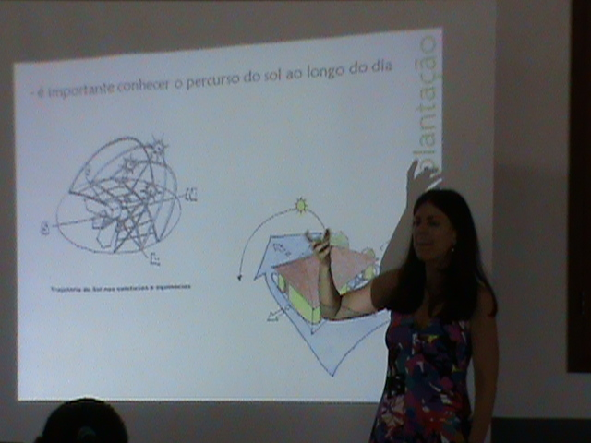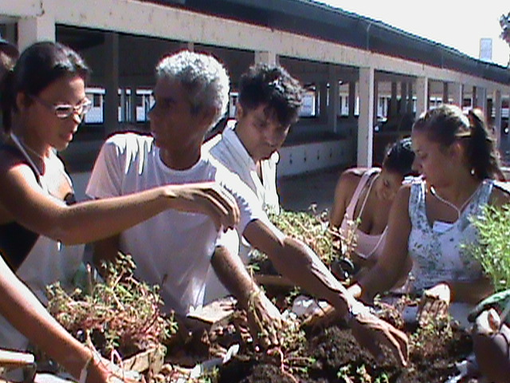

Figura 1 - Aula teórica de iluminação Figura 2 – Aula prática de Cobertura naturada

3.1 A divisão de turmas

O convênio realizado entre o projeto de extensão e a Prefeitura de Quissamã previa a participação de 80 alunos e na montagem de turmas, que seria aleatória, surgiu a primeira mudança de curso. A equipe chegou ao local com um dia de antecedência e as inscrições, realizadas pela prefeitura local, apresentavam os dados de formação profissional dos alunos. Analisando esta informação, a equipe, verificou que existiam desde donas de casa à engenheiros inscritos no seminário. Logo, a divisão das turmas por aproximação de níveis de instrução apresentou-se mais indicada, visto que o conteúdo deveria receber níveis de tratamento distintos para aproximação da realidade de cada aluno. A seguir a tabela 2 que indica a divisão de turmas.

Tabela 2 - Tabela de divisão de turmas

Períodos | Turmas | 08 (terça) | 09 (quarta) | 10 (quinta) | 11 (sexta)
Manhã | Abertura
Manhã | T1 | ASBC 1 | ASBC 2 | naturada 1 | naturada 2
Manhã | T2 | naturada 1 | naturada 2 | ASBC 1 | ASBC 2
Manhã | T3 | seminário 1 | seminário 2 | seminário 3 | seminário 4
Manhã | T4 | seminário 1 | seminário 2 | seminário 3 | seminário 4
Manhã | Almoço
Tarde | T1 | seminário 1 | seminário 2 | seminário 3 | seminário 4
Tarde | T2 | seminário 1 | seminário 2 | seminário 3 | seminário 4
Tarde | T3 | ASBC 1 | ASBC 2 | naturada 1 | naturada 2
Tarde | T4 | naturada 1 | naturada 2 | ASBC 1 | ASBC 2
Tarde |  | Video | Video | Video | Encerramento

Legenda:
T1 e T2 – formações níveis médio e superior
T3 e T4 – formação fundamental
ASBC – curso de aquecimento solar de baixo custo
Naturada – Curso de cobertura naturada
Seminário 1 – Sustentabilidade e estratégias de conforto ambiental na edificação
Seminário 2 – Iluminação natural e artificial na edificação
Seminário 3 – Conforto acústico na edificação
Senimário 4 – Energias renováveis e materiais ecológicos

  - As linguagens oral e escrita

A divisão de turmas por perfil de formação também resultaria em uma adaptação da linguagem do conteúdo das aulas. Em um primeiro momento foi identificada somente a necessidade de mudança da linguagem oral e manutenção da informação escrita. Os palestrantes acreditavam que a apresentação de gráficos e tabelas para todos os níveis de instrução permitiria que as pessoas de formação fundamental e média tivessem acesso a dados mais elaborados permitindo uma ampliação do entendimento teórico.

A primeira manhã de seminários identificou exatamente o contrário, os alunos das turmas 3 e 4 não possuíam uma base de matemática ou/e de física que permitisse o entendimento do conteúdo, e sair do conteúdo para esclarecer esta base resultaria em uma aula específica sobre os assuntos. Para solucionar tal problema a equipe buscoumanter a representação gráfica, mas de forma mais simples. As figuras 3 e 4 apresentam esta mudança, a primeira mais elaborada e a segunda mais simples, mas ainda sim indicando o formato de gráfico.
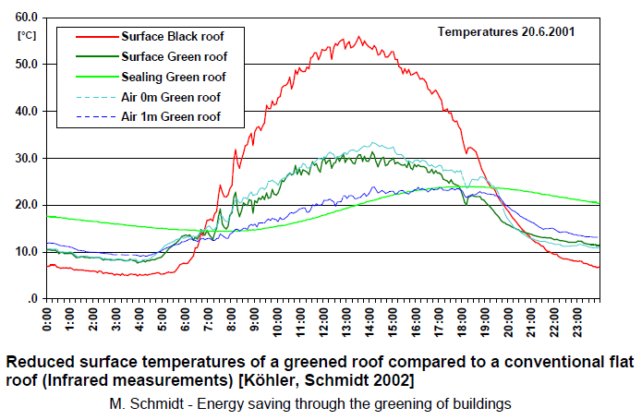
Figura 3 – Redução de temperatura com uso de cobertura naturada

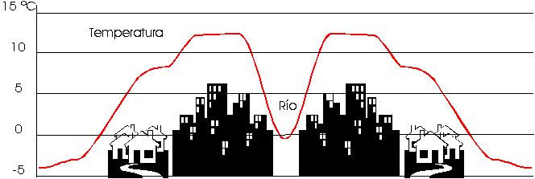
http://upload.wikimedia.org/wikipedia/commons/1/1b/Isla_de_calor.png

Figura 4 – representação da Ilha de calor no meio urbano.

  - O material didático

Os alunos solicitaram informações de como são realizadas as medições das variáveis climáticas (temperatura, umidade, nível de pressão sonora etc) e dos materiais que faziam parte das técnicas de conforto ambiental aplicado à edificação. A equipe verificou que a informação visual era de suma importância para aquele grupo, que por estar distante dos grandes centros urbanos, não possuía acesso a equipamentos e materiais mais sofisticados. Neste momento também foram apontados potenciais materiais locais para substituição de materiais somente encontrados em cidades maiores.
Os equipamentos de medição do laboratório de conforto e amostra de materiais foram levados para exposição, além de material bibliográfico.

  - As variáveis e práticas locais

Os conteúdos das aulas foram baseados em dados bibliográficos para caracterização de clima, e segundo a literatura, a cidade de Quissamã receberia o mesmo tratamento da cidade de Campos dos Goytacazes, no entanto, os alunos trouxeram uma série de contribuições quanto às variáveis climáticas locais. Pode-se citar as duas mais expressivas, cuja existência altera significativamente as estratégias bioclimáticas a serem adotadas na região.

A primeira delas esta relacionada à dinâmica dos ventos, o chamado vento de areia. A literatura indica o posicionamento de janelas na direção de ventos dominantes para permitir uma maior aeração dos cômodos da casa, contudo a existência do vento de areia faz com que esta premissa seja reavaliada. O vento de areia, em determinadas épocas do ano representa o vento dominante, mas trás consigo o desconforto da sujidade. Logo, o direcionamento das janelas das casas precisa prever este contratempo e adaptar-se com direcionamento que permita a ventilação e evite a entra de areia nas residências.
A segunda refere-se a um período de estiagem que causa desconforto por baixa umidade relativa do ar. A bibliografia não apontaria nenhuma estratégia para este caso, pois a variação de unidade relativa não classificaria a cidade para estratégias de umidificação. No entanto, a sensação térmica das pessoas residentes indica estratégias de umidificação para tornar os espaços internos mais agradáveis.

As práticas locais também receberam contribuições da equipe. Pode-se citar a escolha de pavimentação das ruas e a implantação de um aterro sanitário no município. Apesar de serem duas temáticas polêmicas, as informações do seminário puderam criar um embrião crítico nos alunos.

A pavimentação das ruas com asfalto possui um significado de progresso, contudo este material impermeabiliza o solo e aumenta a velocidade de escoamento das águas pluviais e sobrecarregando as galerias pluviais, e assim facilitando a ocorrência de enchentes. Logo a substituição do material atual, paralelepípedo, contribuiria para esta sobrecarga da rede pluvial.

A população local encontra-se favorável à implantação de um aterro sanitário para recebimento de resíduos sólidos não só do município como de municípios adjacentes. A apresentação de informações sobre a importância de estratégias de implantação de um aterro sanitário, envolvendo, o lençol freático, o solo, a proliferação de vetores, entre outros, sugestionou a reflexão dos alunos sobre o assunto.
Um dos objetivos do seminário era criar um embrião crítico apresentando indagações que deveria ser avaliadas e concluídas pelos alunos.

- CONSIDERAÇÕES FINAIS

A equipe desenvolveu um questionário para identificar os aspectos positivos e negativos do seminário. O resultado de satisfação é apresentado no gráfico 1, indicando que 83% dos alunos que responderam o questionário estavam satisfeitos com o conteúdo e a forma de apresentação do seminário.
Gráfico 1 – Grau de satisfação dos alunos

O resultado de apresentação de melhorias indicado no gráfico 2 aponta para um maior tempo de curso como sendo o item mais importante para ser melhorado, em seguida o maior número de aulas práticas e em outros identifica-se local mais adequado para as aulas e maior divulgação do seminário na cidade.

Gráfico 1 – tipo de melhorias propostas para o seminário

A equipe acredita ter conseguido obter resultados satisfatórios com a reformulação da metodologia de ensino-aprendizado a partir da retroalimentação feita pelos alunos e professores-aprendizes diante das dificuldades de aprender ou/e ensinar. E confirmar a linha de raciocínio de Nogueira (2001) apud Reschilan (2002):
“... a extensão universitária pode ser uma participação que não apenas transmite conhecimento mas, além disso, a extensão (fazendo-se pesquisa) estimula o exercício de saberes. Mesmo saberes de natureza não científica podem ser exercidos sob o fértil impulso do trabalho intelectual. E não basta, penso eu, incrementar as formas de trabalho intelectual. É importante sofisticar. É importante tornar versátil, tornar flexível e atraente o ato de pensar e o ato de sistematizar criticamente o que está sendo pensado.”
A complementação deste raciocínio de captação de informações, análise e reformulação de procedimentos, adotada por este projeto de extensão, pode ser entendida através das considerações de Faria (sd):
“ Fazer extensão é escolher esta condição diferenciada de produzir conhecimento, de fazer ensino não formal restrito às salas de aula, de atualizar estruturas curriculares de forma permanente, de integrar graus e níveis de ensino, de renovar constantemente a função social da universidade. Neste sentido, o valor maior da extensão é o de ser capaz de provocar esta intolerabilidade em relação à realidade social e de poder transformá-la em ação consciente do desenvolvimento e da política acadêmica.”

Desta forma, o projeto desenvolveu o contato dos conteúdos técnico-científicos com os saberes populares, permitindo a maior integração universidade-sociedade e melhoria das condições de vida da população e do enriquecimento da metodologia de pesquisa e ensino dentro da academia.

Agradecimentos
Á Pró-reitoria de Extensão Universitária da UFF pelas bolsas de graduação;
À ELETROBRAS pelas bolsas de mestrado;
À Prefeitura de Quissamã pelo espaço e materiais disponibilizados para o curso;
À Coordenadora do Projeto Conforto Ambiental, Paisagismo e Eficiência Energética para Todos pela oportunidade de realização deste trabalho de intregração.

- REFERÊNCIAS BIBLIOGRÁFICAS

FARIA, J. Extensão universitária e produção acadêmica. Cadernos de extensão universitária, Rio Grande do Sul, caderno 2, nº5, p 31-39, sd.

Fórum Nacional de Pró-Reitores de Extensão. Plano nacional de extensão universitária. Ilhéus: Editus, 2001.

RESCHILIAN, P. A dimensão educacional da atividade de extensão. In: XXVII Ensea - Encontro Nacional sobre ensino de Arquitetura e Urbanismo, Belo Horizonte, 2002. p. 311-320.

SCOPE OF THE PROJECT AND VOCATIONAL TRAINING. The CASE STUDY OF PROJECT: COMFORT ENVIRONMENTAL, LANDSCAPE AND ENERGY EFFICIENCY FOR ALL

Abstract:

This article presents the extension project as a complementary tool in the training of graduate students and post-graduate practical experience through the dissemination of scientific knowledge produced by the university. The extension project Environmental Comfort, Landscaping and Energy Efficiency for All was applied in the community and Quissamã aimed to disseminate good practice in architecture in a way accessible to all tracks of instruction of the local population. The course took a teaching methodology grounded in theory classes, to transfer the contents of the scientific, and practical lessons for application of the theory and implementation of the results indicated the same. The teaching process was improved / adapted as the barriers and needs found / identified in / by the students, teachers and teacher-learners. The result of this work pointed to the importance of awareness of cultural diversity as a major ally in the process of teaching and learning, making it dynamic and autoregulated so as to attain eternal students and teachers.

Key-words: university extension, training, sustainability

